（2021·辽宁省本溪、铁岭、辽阳2021年中考）
阅读下面选文，完成下面小题。
（材料一）
近日，在某市中招体育中长跑测试中，考生张超的回身奔跑被很多人评价为“最赞转身”：当注意到同场参考的徐涛不慎摔倒，一时无法站起，已冲出几米远的他立即转身，将摔倒在地的同学扶起，继续一同奔跑。事后，徐涛回忆说：“多亏张超及时回来扶起我，否则就悬了。”张超说，当时并未多想，就想着赶紧扶起同学，“毕竟中长跑只有一次测试机会，对我们都很重要”。幸而，两位同学的最终成绩都很理想。对于学生，体育中考的重要性不言而喻，在有可能影响自己分数的情况下，依然选择帮助遇到困难的同伴，这是乐于助人的可贵品质在体育竞赛中闪光。张超的转身“获赞”，正是因为他让更多人看到，体育运动健全人格、拓展格局的教育内涵。剥离应试思维，褪去功利色彩，体育的育人价值才会在校园中春风化雨、润物无声。
（选自《人民日报》，有改动）
（材料二）
竞技赛场，竞争激烈，但无论是参与者还是观看者，可供追求的不只是胜负。就像身边一名酷爱乒乓球的朋友所说：“我打球，不求胜、不怕输，一天打出一两个赏心悦目的好球，就会感到特别的满足。”这种感触就表明：体育赛事包含着一种超越输赢的竞技之美。
近日，一场自行车赛给出了别样的角度：赛道穿梭于绿意盎然的茶园，骑手行进在雾气缭绕的山间……珍珠山山地自行车越野挑战赛让骑手体验挑战自我的美好感受，也尽赏江西婺源的美丽风景，不少人说，如果用一个字形容这次比赛，那就是“美”。
在2021年国际滑联世界花样滑冰锦标赛中，伴随着或振奋、或悠扬、或凄美的乐曲，参赛者带给观众沉浸式的体验。如果说花样滑冰选手变幻的舞姿展现的是优雅之美，那么，举重健儿挺起的身姿则诠释了力量之美，体操健儿娴熟的动作则体现着技巧之美， 。
竞技之美，难以言尽。赛场上必然有输赢，但即便没有胜利赋予的高光，人们也能从运动员的拼搏姿态中获得审美的体验。观赏赛事活动，本质上也是在欣赏美，参与体育锻炼，又何尝不是实现美的过程呢？
（选自《人民日报》，有改动）
（材料三）
①长期以来，很多人只是将体育作为锻炼身体的一种手段。实际上，体育的育人功能才是最本质的功能，正如教育家蔡元培所说，“夫完全人格，首在体育”。因此，我们不仅要重视体育强身健体的作用，更要发掘和弘扬体育的育人功能。
②体育的育人功能内涵丰富，关键是培养学生的体育精神。
③首先是坚韧不拔的意志。体育是一项艰苦而愉悦的活动，在体育运动中，学生要迫使自己走出“舒适圈”，走向运动场，向自己的惰性、体力、运动技能发起一次次挑战，体育没有捷径，唯有奋发向上、积极进取、艰苦训练、坚持不懈，才能取得进步，获得成功的喜悦。
④其次是团结协作的精神。团体体育项目要求每个成员齐心协力，充分发挥每个人的优势和潜能，才能凝聚成强大的团队合力。学生们的文化课学习考验的是个人学习能力，而体育运动则可弥补学科教育的不足，打破以自我为中心、孤军奋战的格局，让学生拥有开放的心态和主动合作意识。
⑤此外还有遵守规则的意识。体育运动有明确的竞技规则。规则面前人人平等。每个参与者都必须遵守规则，服从裁判。因此，体育是学生规则意识培养的重要途径。
⑥总之，体育运动不仅有利于增强学生体质，而且对培育学生坚韧不拔的意志、团结协作的精神和遵守规则的意识有着不可替代的作用。从体育中获得的这些品质和精神将使学生受用终身。
（选自《人民日报》，有改动）
25．选出下列对三则材料内容理解有误的一项（ ）
A．（材料一）中张超转身扶起徐涛并双双取得理想成绩，张超的表现完美诠释了什么是体育的育人价值。
B．（材料二）中酷爱乒乓球的朋友的话，表明了他更在意对乒乓球技术之美的享受。
C．（材料三）①段引用教育家蔡元培的话，意在引出观点，同时充当道理论据。
D．赛场上必然有输赢，所以无论是参与者还是观看者，都不必追求胜负，要更多地感受那些赏心悦目的瞬间。
26．阅读（材料二），完成下列问题。
（1）画浪线句运用了哪种论证方法？证明了什么观点？
（2）仿写画横线的语句，使之与前句构成排比。
27．阅读（材料三），简要写出选文②～⑥段的论证思路。
首先，提出观点：要发掘和弘扬体育的育人功能，关键是培养学生的体育精神。
接着，（1）_______________________________________________________。
最后，（2）_______________________________________________________。
28．综合（材料一）与（材料二）的内容，简要概括体育有哪些育人功能，并就其中一点谈谈某项体育运动对你的积极影响。

【答案】
25．D【解析】D.从材料二“竞技赛场，竞争激烈，但无论是参与者还是观看者，可供追求的不只是胜负”可知，选项“都不必追求胜负”理解有误；故选D。
26．（1）举例论证，以珍珠山山地自行车越野挑战赛许多参赛者的美好感受，具体论证了体育赛事包含着一种超越输赢的竞技之美。
（2）示例：赛跑选手冲刺的脚步则展现着速度之美。
27．从坚韧不拔的意志、团结协作的精神、遵守规则的意识三个方面论证观点。 总结强调培养体育精神的意义。
28．健全人格、拓展格局；获得审美的体验。
此题第二问为开放题，答案不唯一。示例一：运动可以使我获得审美体验，如游泳时我享受像鱼一样畅游的乐趣。
示例二：原来我总是斤斤计较，打篮球时难免磕磕碰碰，但大家都不在意。篮球让我变得大度了，可见运动让我拓展了格局。

（2021·重庆中考A卷）
材料一
大部分中学生对“明日复明日，明日何其多。我生待明日，万事成蹉跎”这首诗耳熟能详，但是在中学生的学习和生活中，拖延现象却屡见不鲜。拖延是个人在明知后果有害的情况下，仍然把计划要做的事情往后推迟的一种行为。
人们对拖延行为有不同的看法。有人认为，拖延是“时间杀手”，是一种恶习，是对自己的人生不负责任。在考场上，面对题目繁杂的试卷，如果拖延，考试成绩就会很难看。在战场上，两军对垒，几秒钟的拖延就会让人付出生命的代价。哈佛大学著名学者哈里克说：“世上有93%的人都因拖延的陋习而一事无成，这是因为拖延能杀伤人的积极性。”
也有人认为，拖延一下并不要紧。人们一般只对不喜欢做的和觉得拖一拖也没问题的事拖延。从某种角度上说，拖延其实是一种自我调节的机制。当你面对自己不喜欢做的事情时，拖一拖，能缓解你的不良情绪，让你能平静地面对要做的事情。把很多事情拖到最后一刻再做，往往能激发自身更大的潜能，完成任务的效率会更高。当然，这样的拖延考验着你对自我的清醒认识，对时间节点的准确把握，对做事节奏的控制。
材料二
心理学家认为，“拖延”是一种普遍的心理和行为现象。每个人都会有不同程度的拖延行为。当拖延行为成为一种牢固的行为习惯时，那就是患上了拖延症。拖延症是一种心理疾病，会给个人的学习、工作、生活和身心健康带来消极影响。患有拖延症的人往往会产生自责情绪和负罪感，不断地否定自我，严重的还会伴有焦虑症、抑郁症。
调查表明，现实生活中认为自己患拖延症的人不少：50%的中学生认为自己有拖延症，80%的大学生认为自己有拖延症，86%的职场人认为自己有拖延症，其中50%的职场人不拖到最后一刻不开始工作，13%的职场人不拖到领导再次催促，绝不去完成工作。拖延症常见的类型如下图：
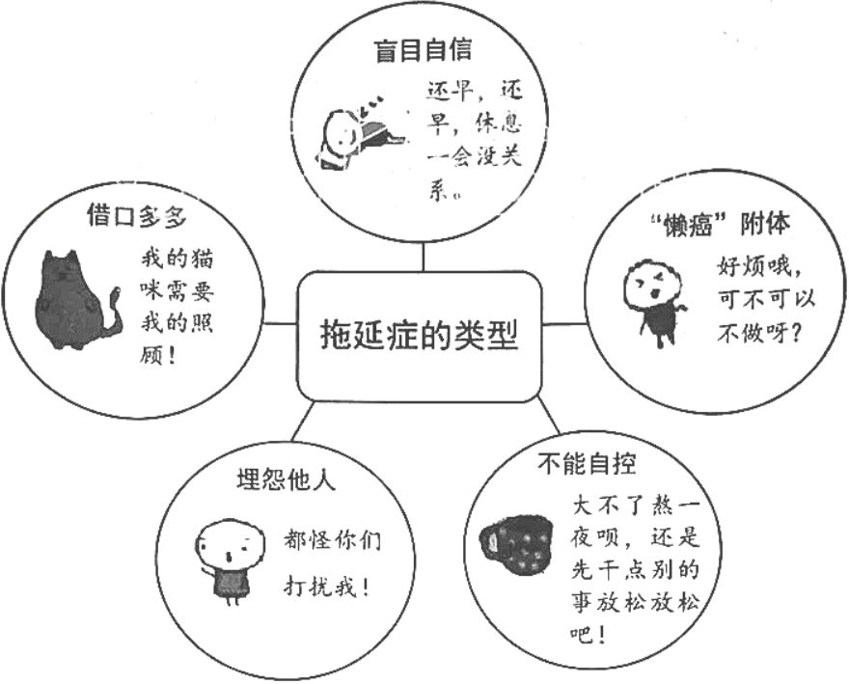
造成拖延症的原因很多，其中最重要的是主观因素：有的人因害怕失败，不想承担失败的后果而拖延；有的人因过于追求完美，害怕达不到理想的效果而拖延；有的人本身就懒惰，不愿做事情；还有的人是受负面情绪影响，行动受阻。其次，也有外界因素，如任务过多或者难度过大，超出了个人的能力，会让人拖延或逃避任务；外界的诱惑尤其是娱乐方面的诱惑，也往往会导致拖延行为。
材料三
大多数拖延症患者对自己的拖延症焦虑不已，也想改掉，但依然一边焦虑，一边拖延。就连吃晚饭这样的事，有人都能拖到晚上9点，再饿也唤不起习惯性“床上瘫”的自己。中国青年报的社会调查中心曾对2004名拖延症患者进行过一项调查，结果显示，88.7%的受访者只顾着焦虑却迟迟行动不起来。拖延症患者很难直接做困难的、需要意志力维持的事情，因此容易耽误学业和工作。在这种情况下，一项新的职业——自律监督师应运而生。他们每天的工作就是根据患者的症状制定相应的对策，帮助患者打败拖延症。他们帮助患者学会规划时间、制定分步目标，因为小目标能消除拖延症患者的畏难情绪；同时训练患者的自控力，因为自律才是拖延症最有效的克星：还采取多种方法帮助患者学会如何抵制不良欲望，消除外界干扰，排除不良情绪，减少患者完成任务的障碍。另外，他们还会制定相应的奖励机制，促使患者逐渐消除拖延症。
18．根据材料二和材料三判断，下列说法正确的一项是（ ）
A．患有拖延症的人会产生自责情绪和负罪感，并会患上严重的焦虑症、抑郁症。
B．调查发现，中学生、大学生、职场人三类人中，中学生的拖延症最为严重。
C．造成拖延症的主观因素主要有害怕失败、追求完美，任务过多过难等。
D．大多数拖延症患者对自己的拖延症感到焦虑，也想改掉，却迟迟不采取行动。
19．请根据材料二给“拖延症”下定义。
20．王素和李想对拖延的认识产生了分歧，如果你在场，你的看法是什么？请根据材料一表明你的观点，并阐述理由。
王素：拖延的危害很大，咱们应该远离它！
李想：我觉得拖延也有好处，拖一下也没什么。
你：_______________________________________________________________________________
21．下面是一位学生拖延症患者某个周日的观察记录，假如你是一位自律监督师，请据材料二和材料三分析他拖延症的类型并给出对策。
观察记录
8点：起床，吃早餐。
9点：家长叫他做作业，他说时间还早，要休息一下。
11点：家长再催，他依然说时间还早，作业肯定能做完。
12点：吃午饭，午休。
15点：开始做作业。
15点20分：跑去吃水果、听音乐。
17点：还在听音乐，家长问他作业是否完成，他说离明天上学还早呢，不着急。
第二天上学，老师给家长发来短信：您的孩子又没交作业！
自律监督师的分析和对策
拖延症的类型 | 对策
①________________  ②________________ | ________________

【答案】
18．D【解析】A.从材料二第一段“患有拖延症的人往往会产生自责情绪和负罪感，不断地否定自我，严重的还会伴有焦虑症、抑郁症”，可知“并会患上严重的焦虑症、抑郁症”说法不当。B.从材料二第二段“50%的中学生认为自己有拖延症，80%的大学生认为自己有拖延症，86%的职场人认为自己有拖延症”，可知“中学生的拖延症最为严重”说法错误。C.从材料二第三段“也有外界因素，如任务过多或者难度过大”，可知“任务过多过难”不是主观因素。故选D。
19．拖延症是拖延行为成为牢固的习惯，对个人的学习、工作、生活和身心健康带来消极影响的一种心理疾病。
【解析】本题考察下定义的能力。下定义，首先找到被定义项的属概念，然后找出它的本质特正，最后，用“……是……”的格式来表述。拖延症的属概念是“心理疾病”，主要特征是“拖延行为成为一种牢固的行为习惯”。作答时应按照简明连贯得体的要求，对原文信息进行整合。
20．示例一：我也觉得拖延的危害很大。因为拖延能杀伤人的积极性，是一种恶习，是时间杀手，会让你一事无成。
示例二：我也觉得拖延是有好处的，拖延是一种自我调节的机制，它能激发人的潜能，提高做事效率。
示例三：我们应该全面地看待问题。拖延的确有危害，但有时拖延也有其合理性。一方面，拖延是一种不良行为，是一种恶习，是对人生的不负责任，会给人造成危害。另一方面，如果一个人能清醒得认识自我，准确把握时间节点。能控制做事节奏，合理的拖延就会成为一种自我调节的机制，反而能激发人的潜能，提高完成任务的效率。
21.盲目自信 不能自控 帮助他规划时间、制定分步目标；制定自控力训练方案；制定奖励机制。

（2021·重庆B卷）阅读下面的实用类文本，完成18～21题。（18分）
【材料一】
①心理学家在研究中发现，不同的读者在阅读时会在脑内对文章信息进行不同的加工编码。通信地说，即读者会采取不同的策略进行阅读。其中一类策略，是从测览的文章中收集观点和信息，并把它们作为分别独立的单元输入到大脑中。就像爱吃甜食的小女孩从满地的糖果中随意挑选自己喜爱的那些，并把选好的糖果放进自己的篮子里。这类阅读策略叫作“线性策略”。
②与之相对应的另一类读者，在阅读时更加注重文章的整体结构。他们在阅读时会根据文本内容建构一个层次清晰的框架，就像用信息积木搭建了一个“金字塔”，各类纷繁的信息被安置在金字塔不同的层级中，变得简洁明了，需要时可以从框架中逐级搜索，使得阅读更有效率。这种阅读策略叫作“结构策略”。
③研究证明。在阅读有标记的文章时，内容的重点得到了提示，能够让阅读更为高效。文章标记可以让我们更快地筛选信息，也有助于形成更好的认知框架。我国学者王蓉的团队在实验中邀请了初中、高中和大学的在读学生，请他们阅读同一篇讲述科学知识的文章。其中部分学生阅读的材料没有标记提示，另外一些学生则会在文章中看到诸如下划线、加粗等提示重点内容的标记。在随后的记忆测试中，研究者们发现，不论处于什么学习水平（初中、高中、大学），阅读有标记文章的学生们整体上表现出对文章内容更高的记忆水平。更有趣的是，实验还发现，这种记忆水平的提高并非总体上记忆数量的显著增加，而是体现在对于重点知识的“更佳回忆”。也就是说，文章标记就像大脑里的一个自动筛选器，以自身为线索指引记忆的方向，让大脑记住并保存需要的重点知识，分离和过滤无关的冗杂信息。
④研究还发现，并不是更多的标记就会带来更完善的阅读效果。相反，少量的有选择性的标记能够让被标注的信息在大脑中得到更好的保存。一篇文章中有少量下划线画出的重点。你能够非常清晰地分辩出它们；如果整篇文章大部分内容都被线画满，放眼望去，你只能看到标记的海洋，反而无法找到真正的重点。
⑤不同形状的标记也会产生不同的效应。用哪种特殊符号做笔记更有利于记忆知识呢?实验发现了有趣的结果：在帮助读者进行阅读记忆方面，连续的下划线（横线或者波浪线）比着重号（每个字下画三角形）更有效。研究者的解释是，连续的下划线可看作对内容的整体标记，着重号则是分别对单个汉字进行标记。阅读时，读者更容易把下划线标记的内容在大脑里串联起来进行加工，而对着重号标记的内容仍然是以一个个汉字的形式进行独立记忆。因此，在对整体内容的记忆上，下划线的效果更好。
（摘编自《百科知识》2021，04B）
【材料二】
学习者常见的做笔记的方法有：
标记法。在书上重要之处圈、点、勾、画，这种方法能帮助我们把握重点，寻找文章脉络等。
批注法。批注是把段落要点、疑难注释、心得体会等随手写在书上空白处的一种方法，它不仅能使读者掌握书中的细节盒要点，而且可以触类旁通，举一反三。
摘要法。做摘要是对文本核心信息的进一步提取概括。学习者通过信息提取，使关键知识凸显出来；通过概括，把文本上的知识进行语言转化，使之更为简明清晰。
列提纲。在学习过程中，新知识之间可能存在一定的内在联系，或者新知识与学习者原有的知识也会产生一定的联系，使用列提纲的方式就能迅速确立它们之间的关联。
（摘编自姚建礼《初中生语文课堂笔记研究策略》）
【材料三】

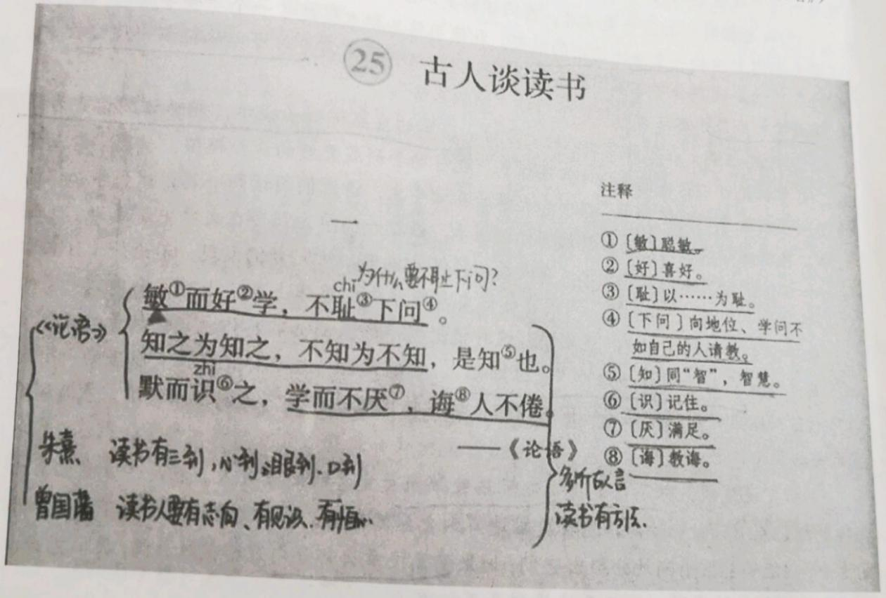
18. 下列表述与材料一意思相同的一项是（ ）（4分）
A. 阅读的“结构策略”，是从文章中收集观点和信息，并将其作为分别独立的单元输入到大脑中。
B. 阅读有标记的文章，学生整体表现出更好的记忆水平，且初中生表现远超高中生、大学生。
C. 文章标记不仅能促进记忆数量的显著增加，而且能实现重点知识的“更佳记忆”。
D. 实验发现，不同形状的标记对记忆产生不同的效应，着重号更有利于知识记忆。
19. 什么是阅读的“结构策略”？请根据材料一给它下定义。（4分）
____________________________________________________________
20. 材料三是一位同学做的笔记，请结合材料一、材料二的相关信息分析其优点和不足。（5分）
____________________________________________________________
21. 请运用材料二中的摘要法，给材料一中的第③④⑤段做摘要。80字左右。（5分）
____________________________________________________________
【答案】
18. （4分）A
（B.“且初中生表现运超高中生、天学生”是无中生有。C.并非总体上记忆数量的显著增加。 D.“看重号”应该为“下划线”。）
19.（4分）
阅读的“结构策略”，是指在阅读时注重文章整体结构（1 分），根据文本内容建构一个层次清晰的框架，共将各类粉繁的信息安置在框架的不同层级中，（2 分）需要时从中逐级搜索的一种阅读策略（1分）。
20.（5分）
优点：
①采用阅读的“结构策略”（答成“做摘要”或“列提纲”也可）、形成了“古人谈读书”的框架（2分）。
②运用批注法，将疑难问题随手书写在课文空白处，引起对重点知识的注意和思考（1分）。不足：
标记的数量过多，对课文大部分内容和所有的注释都画了下划线，这样无法清晰地分辨真正的重点。（2分）
21.（5分，概据2分，信甚提取3分）
第③段：
标计的好处：更快地筛选信息，形成更好的认知框架
对文章内容更好记忆，对重点知识“更佳回忆”
第④段：标记的数量：少量，有选择
第⑤段：标记的效应：连续的下划线比看重号更有效

（2021·浙江台州）
材料一
新闻回放
在教育部10月16日举行的新闻发面会上，教育部体育卫生与艺术教育司司长王登峰指出，学校的体育中考要不断总结经验，逐年增加分值，要达到跟语数外同分值的水平。在此基础上，通过不断总结经验，立即启动体育在高考中计分的研究。
同时，将强化体育、美育在学生评价中的占比，提出改进中考体育测试内容和计分办法，科学确定并逐步提高分值，推进高校在招生测试中增设体育项目，启动在高校招生中使用体育素养评价结果的研究，探索将艺术类科目纳入中考改革试点，纳入高中阶段学校考试招生录取计分科目。
（选自《南方周末》2020年10月17日 有删减）
材料二
新闻回放
新华社昆明12月3日电（记者字强） 云南省教育厅3日向社会通报《云南省初中学生体育音乐美术考试方案》，明确体育从50分提高到100分。
方案明确，体育考试由基础体能测试、专项技能测试、体质健康监测3个部分组成，体育考试分三年6次进行，总分100分，其中七年级满分20分、八年级满分40分、九年级满分40分。考试采用“统一测试”和“预约测试”两种方式，“统一测试”指学校在规定时间范围内按每间隔3周组织开展一次的测试，“预约测试”指学生在规定时间范围内结合自身身体状态随时与考务人员预约进行的测试。学生的体重身高指数（BMI）、肺活量体重指数均每学年测试一次，并根据学生本人每年的测试数据进行纵向对比赋分，以减少个体先天因素影响。竞赛加分按年度学校体育竞赛计划有序参加各项体育比赛进行加分。
（选自新华网2020年12月4日，有删减）
材料三
新闻评论
为孩子体育培优，家长该有长远眼光
王阳
近期各地纷纷出台体育考试改革政策，尤其是云南，体育分值增加到100分，媲美语数外等主课，对此，家长们有喜有忧。欢喜之处在于，孩子的身体素质会因锻炼时间增多而有所提高；忧虑之处在于，孩子升学压力可能会因体育分值增加而加大，尤其是平常锻炼较少的孩子，更让家长心里发愁，眼看寒假即将到来，不少家长便打起了体育培优的主意。
校外的体育培训机构也瞅准商机，推出各种速成班，迎合家长心态。但体育科目不同于文化科目，教师对于运动技巧的指导固然重要，但最重要的是学生培养运动习惯，勤加锻炼。其实，家长对孩子体育考试不必过度忧虑，改革后的体育考试依然聚焦基础体能和专项技能测试，长跑、跳远、引体向上等传统测试项目依然会是考试重点，体育分值不会有很大的区分度。对于考试政策的风吹草动，学校和老师同样敏感，他们一定会科学安排，把体育教学和学生日常锻炼的质量提上去。增加体育课的节数，加大师资力量投入，完善基本运动设施并确保学生每天有足够运动量。学生按照学校和老师的安排，体育成绩应能逐步提高。
盲目开展体育培优对孩子的成长未必没有坏处，孩子身体正处在发育阶段，运动强度过高对孩子成长利大于弊，有些运动项目也不是对各个年龄段的孩子都合适。校外培优机构资质如何，教学老师水平如何，家长也不易验证。笔者以为，家长为孩子体育培优，不应只关注到眼前的体育考试，更要有理性长远心态，做两手规划：当下目标是提高孩子身体素质，顺利通过体测；长远目标应是激发孩子运动兴趣，提升孩子运动技能，使运动成为他们自己的终身习惯。
家长要充分考虑孩子的兴趣。如果体育培优还只是基础体能训练，孩子多半会学得索然无味，最后就是花了钱，反而没啥效果。体育培训项目很多，篮球、足球、羽毛球、游泳、击剑和跆拳道等，一开始可以让孩子都接触一下，看孩子兴趣择优报名。最初的三分钟热度非常重要，一开始“玩”得下去，以后才可能有长久的热情和坚持。孩子玩得开心，身体素质自然就提上来了，应付体育考试还能是什么难事吗？最终目标则是在培优过程中让孩子掌握几项运动爱好和技能，日后受益终身。
参加体育锻炼不仅能强身健体，还能塑造人的精气神。锻炼如同读书，坚持久了，精神和气质自然会发生改变。家长要有长远眼光，培育孩子的体育特长不应被视作另一场“不能输在起跑线上”的恶性竞争，更应该被看作是孩子良性成长的助推器。
（选自《中国教育报》2020年12月23日 有删改）
班级开展新闻阅读探究性学习活动，请你参与并完成以下任务。
（拟写新闻标题）
10.根据情境，完成对话。（4分）
老师：请同学们展示摘录的新闻标题，并交流讨论。
小语：我摘录的标题是“啊！体育我的最爱！”
小文：你摘录的不像新闻标题吧，因为（1）____________
小语：我摘录的另一个标题是“全国举重锦标赛石智勇超世界记录。”
小文：这个标题好，符合新闻标题的要求。
老师：大家的交流讨论非常好，请给材料二拟个标题吧。
小文：我拟的标题是（2）____________
（读懂新闻内容）
11.下列对材料内容的理解，与原文相符的一项是（ ）（3分）
A．教育部体育卫生与艺术教育司司长五登峰指出，要立即启动体育在高考中计分的研究，逐年增加分值，达到跟语数外同分值的水平。
B．《云南省初中学生体育音乐美术考试方案》明确，体育考试由基础体能测试、专项技能测试、体质健康监测3个部分组成，分3年完成，总分100分。
C．“统一测试”指学校每间隔3周组织开展一次的测试，“预约测试”指学生结合自身身体状态随时与考务人员预约进行的测试。
D．家长为孩子体育培优要做两手规划，当下要去激发孩子运动兴趣，提升孩子运动技能；长远目标是提高孩子身体素质，顺利通过体测，使运动成为他们自己的终身习惯。
（补写采访提纲）
12．结合材料，将下面的采访提纲补充完整。（6分）
采访时间 | 6月15日 | 采访地点 | 校园内
采访目的 | （1）______________
采访对象 | 体育老师 | 校长
采访问题 | ①您将如何培养学生的运动习惯？  ②（2）_________ | ①学校会会增加体育课的节数吗？  ②学校会配置更多的体育器材吗？  ③（3）_________

（解决实际问题）
13．小语妈妈听说中考体育分值要提高，要求他放弃心爱的乒乓球训练，去培训机构参加体育考试项目培优，小语认为没有必要参加。结合材料三，请你帮助小语劝说他妈妈改变主意。（4分）
【答案】
10.（1）你摘录的新闻标题没有准确概括出新闻的主要内容，不符合新闻标题要求。
（2）示例一：云南中考方案出炉：体育100分
示例二：云南省教育厅明确中考体育100分
11．B【解析】A.内容与材料一“教育部体育卫生与艺术教育司司长王登峰指出，学校的体育中考要不断总结经验，逐年增加分值，要达到跟语数外同分值的水平。在此基础上，通过不断总结经验，立即启动体育在高考中计分的研究”不相符；C.内容与材料二第二段“‘统一测试’指学校在规定时间范围内按每间隔3周组织开展一次的测试，‘预约测试’指学生在规定时间范围内结合自身身体状态随时与考务人员预约进行的测试”不相符；D.内容与材料三第三段“家长为孩子体育培优，不应只关注到眼前的体育考试，更要有理性长远心态，做两手规划：当下目标是提高孩子身体素质，顺利通过体测；长远目标应是激发孩子运动兴趣，提升孩子运动技能，使运动成为他们自己的终身习惯”不相符；故选B。
12.（1）了解体育加分背景下学校的应对措施
（2）示例一：您将如何激发学生的运动兴趣？
示例二：您将如何指导学生的运动技能？
（3）示例：学校会增加体育老师吗？
13．阿姨，您好！您不要急于在培训机构给小语报体育培优班吧。首先，体育加分后，学校和老师都会重视起来，小语的体育成绩应该能提高。其次，我们只有对自己感兴趣的体育项目才能有长久的热情和坚持。小语喜欢乒乓球，只要您支持他坚持训练，他的身体素质自然就提上来了，应付体育考试还能是什么难事吗？何况，培训班的师资到底好不好，您也没法验证啊。（结合材料，理由合理即可）

{2021·陕西}阅读下面的材料，完成下面小题。
（材料一）
中国青年报社社会调查中心分别对少年儿童和青少年进行了“你心目中15年后的中国什么样”的调查。下面是调查统计结果：
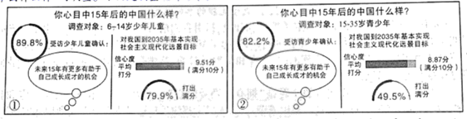
成长在新时代的少年儿童，担负着时代的重任。中国青少年研究中心少年儿童研究所所长孙宏艳接受访谈时说：“国家把人民的美好生活作为新时代的奋斗目标，很重视人民群众的获得感，少年儿童也不例外。和青少年相比，在新时代长大的少年儿童，他们的物质生活更加丰富，精神生活更加丰盈，因此他们对生活的社区、社会、制度等都更为认同，国家意识和国家认同感也更强。”
（摘编自《近九成受访少年儿童相信未来15年自己有更多机会成长成才》，2020.12.10《中国青年报》）
（材料二）
孩子的发展优势是在长期陪伴中发现的，父母要尽可能多地、有质量地陪伴孩子。“尽可能多”，不是改变父母的基本生活和工作安排，而是在家庭生活中尽可能与孩子多相处。有质量的家庭陪伴，就是为孩子设定合理的较高期望，并温暖而坚定地尽自己的责任。
现实中很多父母总是盯着孩子的“不足”和“缺点”不放，甚至把孩子看作是没有希望的失败者，造成孩子严重缺乏自信、自尊。这种“缺陷视角”的养育观，认为孩子之所以出现问题，是因为他具有性格或智力上的缺陷。相对应的“优势视角”养育观，则相信儿童拥有内在的能力去适应、学习、成长、改变，能够使用内在和外在资源去回应学习和生活的挑战，养育过程中的注意力始终放在观察和发现孩子身上的潜在优势。
（摘编自《父母应善于发现并发挥孩子的优势》，2021.1.7《中国教育报》）
（材料三）
实施教育惩戒的根本目的在于促进学生全面发展和成长成才，校规校纪建设必须服务这一根本。要能纠正学生错误言行、培养学生规则意识，更要能对学生健康成长起到引领性、保障性的作用。要坚持过罚适当的原则，根据学生身心特点、过错性质、悔过态度等，选择适当的教育惩戒措施。要完善教育惩戒后的疏导机制，及时与有需要的学生进行沟通，提供帮扶。
学校需要根据本校学生特点制定校规校纪，将实施教育惩戒的情形和方式予以具体化，以利于教师准确把握和适用。要按照教育规律及学生身心发展特点，规范学生不良行为与相应教育惩戒措施，准确区分不良行为程度、性质和教育惩戒手段。要在人文关怀的前提下依法实施教育惩戒，尊重学生的人格尊严，保障学生的基本权利。要明确规定教师的禁止性行为和教师的合法权益。
（摘编自《完善校规校纪保障教育惩戒规范实施》，2021.2.9《中国教育报》）
（材料四）
青少年时期是人生发展和道德品质形成的关键时期，要加强思想道德偶像供给，有效应对青少年盲目崇拜娱乐偶像的危险。思想道德偶像供给要保证偶像体现主流价值，发挥偶像影响、引导青少年进而塑造健康人格的作用。思想道德偶像供给要不断拓展挖掘面，妇联、工会、共青团等系统要发挥供给功能，全面发现、挖掘和宣传社会生活中不断涌现出来的思想道德偶像，要主动接受和吸纳社会大众的参与，让思想道德偶像有吸引力和感染力，发挥教育功能。思想道德偶像供给要提升科学化水平，克服偶像供给运作机制僵化、机械的问题。
（摘编自《当前青少年娱乐偶像崇拜新特点及其问题》，2021.3.4《中国青年报》）
11．为保障教育惩戒规范实施，学校制定校规校纪需要做到哪两点？
12．应该如何加强思想道德偶像供给？请根据（材料四）简要概括。
13．下列有关“‘优势视角’养育观”的表述，正确的一项是（ ）
A．持这种养育观的父母，相信儿童都拥有去适应、学习、成长、改变的内在的能力。
B．持这种养育观的父母，相信儿童会使用内在和外在资源解决学习和生活中的问题。
C．持这种养育观的父母，在养育孩子过程中总是把注意力放在观察和发现孩子身上。
D．持这种养育观的父母，重视发现孩子自身的潜在优势和树立孩子的自信、自尊。
14．下列对材料有关内容的概括与分析，正确的一项是（ ）
A．受访少年儿童比受访青少年对未来有更强烈的憧憬与渴望，这是因为和青少年相比，在新时代长大的少年儿童，他们的获得感更多，他们的国家意识和国家认同感更强。
B．既不改变基本生活和工作安排，又要在家庭生活中尽可能与孩子多相处，只要父母做到这些，就能保证家庭陪伴有质量，也才能在持续陪伴的过程中发现孩子的发展优势。
C．对有盲目崇拜娱乐偶像行为的学生，教师首先应在班会上点名并指出其问题，其次要与学生家长一起对其进行疏导和帮扶，最后还要上报德育处给予其相应的教育惩戒。
D．因为思想道德偶像在吸引力和感染力方面比不上娱乐偶像，所以共青团等系统要发挥供给功能，全面发现、挖掘和宣传思想道德偶像，并主动接受和吸纳社会大众的参与。

【答案】
11．①要服务于促进学生全面发展和成长成才这个实施教育惩戒的根本目的；②根据本校学生特点制定校规校纪，将实施教育惩戒的情形和方式具体化。
12．①保证道德偶像体现主流价值；②不断拓展供给的挖掘面；③提升供给的科学化水平。
13．D
14．A

（2021·山东威海）
材料一
（甲）
但愿人皆健，何妨我独贫。
（乙）
何必我千秋不老，但求人百病莫生。
材料二
（甲）
当动物体接触到疫苗后，免疫系统会产生针对病原菌的抗体；当动物体再次接触到这种病原菌时，免疫系统就会制造更多的抗体来阻止病原菌的伤害。
（乙）
疫苗注入人体，就好比小股敌军侵入，能够刺激国内进行战备动员，生成自己的军队，当再次遭遇大量敌军时，人体就会生成更多自己的军队，对抗并战胜敌军。
材料三
（甲）
吴孟超，中国肝脏外科的开拓者和创始人，他带领团队，20世纪50年代最先提出中国人肝脏解剖五叶四段新见解；60年代首创常温下间歇肝门阻断切肝法；70年代建立起完整的肝脏海绵状血管瘤和小肝癌的早期诊治体系；80年代建立了常温下无血切肝术；90年代在中、晚期肝癌的基因免疫治疗、肝移植等方面取得了重大进展，研制成功可使免疫系统识别并杀死肝癌细胞的新型疫苗。他70年来共施行手术16000余例，帮助无数人重燃对生命的希望。
（乙）
吴孟超说：“我把自己定位为一个医生，我的目标和理想是早一天摘掉戴在中国人头上的‘肝癌大国’的帽子，让我们的人民健健康康地生活！只要能拿动手术刀，我就要站在手术台上；如果真的有一天倒在了手术台上那也是我今生最大的幸福。”
（丙）
2011年感动中国颁奖词：吴孟超，60年前，他建了第一张手术台，到今天也没有离开，手中一把刀，游刃肝胆，依然精准；心中一团火，守着誓言，从未熄灭。他是不知疲倦的老马，要把病人一个一个驮过河。半个多世纪的呕心沥血，吴孟超推动了中国肝脏医学的起步与发展。
材料四
作为疫情发生以来全球第一个恢复增长的主要经济体，中国抗疫的重大战略成果无疑为世界其他国家抗击疫情注入了信心。中国市场正在恢复，国家经济显现出韧性，中国取得的成果让世界对抗击疫情更有信心。
疫情在全球多点暴发后，中国在自身疫情防控面临巨大压力的情况下，尽己所有为国际社会提供援助。中国防疫物资已被送往200多个国家和地区，中国已向32个国家派出34支医疗专家组，向150个国家和4个国际组织提供283批抗疫援助。有力支持了全球疫情防控，以实际行动帮助挽救了全球成千上万人的生命，为国际社会共同抗击疫情提供了坚强保障，堪称新中国历史上规模最大的一次全球紧急人道行动。
联合国秘书长古特雷斯曾指出，在抗击新冠疫情过程中，中国人民“为全人类作出了贡献”。面对新冠疫情这一全球公共卫生安全危机，中国既对本国人民生命安全和身体健康负责，也对全球公共卫生事业尽责，坚定与世界携手抗疫，提供了有益经验。
（摘自2020年9月9日新华社客户端官方账号）
17.阅读（材料一）中清代两位名医各自撰写的对联，从内容上归纳出二者的共同之处。
18.学校要组织入村志愿传活动，讲解新冠疫苗抗病原理。作为志愿者，你会从（材料二）中选择哪段文字进行解说？请说明理由。
19.根据（材料三），参照表格中已有内容，将其补充完整。
材料 | 表达方式 | 内容
甲 | A | B
乙 | 描写 | 目标与理想
丙 | C | D

20.用一句话概括（材料四）的主要内容。

21.阅读四则材料，归纳现阶段要取得抗疫胜利需要哪些条件。

【答案】
17.只要他人康健，自己贫穷或短寿也无妨。
18．示例一：选择乙段文字。因为用乙段文字解说疫苗抗病原理生动形象，易被村民接受。
示例二：选择乙段文字。因为用甲段文字解说疫苗抗病原理过于专业、抽象，不易被村民接受。
19．A叙述 B成果与贡献 C议论 D成就与评价
20.中国为全球抗疫提供了信心、援助（或保障）、经验。
21.现阶段，要取得抗疫胜利，需要有医德高尚的医生，强大的科研力量，先进高端的技术（任答两点），更需要有团结合作的精神。

(2021·湖南郴州) 非连续性文本阅读 (8分)
材料一:《中国教育报》2021 年2月1日讯为保护学生的视力， 让学生在学校专心学习，防止沉湎网络和游戏，促进学生身心健康发展，教育部办公厅近日印发了《关于加强中小学生手机管理工作的通知》(以下简称《通知》)。《通知》要求，中小学生原则上不得将个人手机带入校园，确有需求的，须经家长同意、书面提出申请，进校后应将手机交给学校统一-保管，禁止带入课堂。
《通知》强调，学校要将手机管理纳入学校日常管理， 制定具体办法，明确统-保管手机的场所、方式、责任人，提供必要保管装置。应通过设立校内公共电话、班主任沟通热线等途径，解决学生与家长通话需求。不得使用手机布置作业或要求学生利用手机完成作业。
《通知》指出，学校要通过多种形式加强教育引导，让学生科学理性对待并合理使用手机，避免简单粗暴管理行为。各校要做好家校沟通，家长应切实履行教育职责，形成家校协同育人合力。
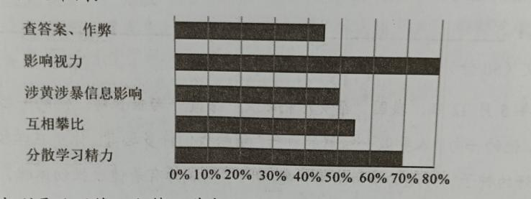
材料二:某社会调查小组在光明中学做了关于“初三学生使用手机的不良影响”的调查统计，其具体数据见下图:

材料三:意大利是欧洲第一个禁止学生上课时使用手机的国家，早在2007年就颁布了一道全国禁令，一 旦发现学生 在校违规使用手机，校方可对学生处以没收手机或取消期末考试资格等惩罚。2018 年7月，法国民议会通过法案，明确规定幼儿园、小学和初中的学生禁止在校内使用手机，无论是上课时间还是课间休息，甚至在校外进行教学活动时，都禁止使用手机。
材料四:某中学张校长认为，要结合每一个学生的具体情况，有序稳妥积极推进，防止机械地“一刀切”。禁止学生带手机，可能会让极个别心理特殊的学生无法接受，产生逆反心理，适得其反，所以要采取“堵”和“疏”、“管”和“控”相结合的方式，达到。春风化雨润物无声”的效果。
14.上述四则材料都是围绕 来阐述的。(2分)
15. 下列说法不正确的一 项是(3 分)
A.材料一用新闻报道《关于加强中小学生手机管理工作的通知》出台的原因及要求。
B. 材料二采用列图表的方法说明了光明中学初三学生使用手机对视力影响最大。
C.材料三表明，法国明确规定幼儿园、小学和初中的些儿小 校一律禁止在校内外使用手机。D.从相关阅读材料可以发现，意大利、法国对学生的手机管理比中国要求更严格。
16. 请你结合上述材料，就学生使用手机的问题给下列对象各提条合理建议，从而形成家校协同育人合力。(3分)
(1)给学生:
(2)给家长:
(3)给学校:

【答案】
14. 中小学生手机的使用和管理。
15. C
16.参考答案示例:
(1)给学生:①要配合学校管理，原则上不带手机进校园。②要科学使用手机，不要因为不合理使用手机分散学习精力，影响视力。
(2)给家长:①要切实履行教育职责，就孩子使用手机问题积极配合学校。②与孩子达成共识，让孩子科学合理使用手机。
(3)给学校:①要规范手机管理制度，在此基础上防止机械地“一刀切”，做到“堵”和“疏”、“管”和“控”相结合。②不要使用手机布置作业，不要让学生用手机完成作业。

（2021·江苏连云港）实用类文本阅读
阅读下面的文字，完成15～17题。（9分）
材料一：
5月11日，在国新办新闻发布会上，国务院第七次全国人口普查领导小组副组长、国家统计局局长宁吉喆介绍，2020年，全国人口达到14.1亿人，约占全球总人口的18％，我国仍然是世界第一人口大国。数据表明，我国人口10年来继续保持低速增长态势。“预计在未来一段时间内，我国人口总量会保持在14亿人以上。”宁吉喆表示。
（摘编自《人民日报》2021年5月12日）
材料二：
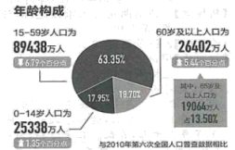
（摘编自《环球日报》2021年5月18日）
材料三：
放眼全世界，人口老龄化和低生育率，是各国发展时普遍都会遭遇的挑战，而且往往会同时出现。其带来的一个挑战，就是劳动力人口达到峰值后回落。
从传统的人口学和经济学角度看，劳动人口的减少几乎可以跟经济增长停滞或衰退画等号。但新的情况不太一样。
作为世界人口第一大国，中国的人口问题也引起了全世界的关注。日本东京大学教授吉川洋曾指出，当前中国社会与日本面临类似问题，但人口数量并不是决定经济增长的关键，人均劳动生产率才是。即使劳动力人口没有明显变化，只要平均每位劳动者所能制造出来的商品增加了，劳动生产率提高了，经济也能保持增长。
人口素质和受教育程度，是决定劳动生产率的关键指标。国家统计局总统计师曾玉平提醒，我国劳动年龄人口总规模仍然有8.8亿人，劳动力资源依然丰富，人口红利依然存在，尤其是劳动人口素质显著提高。
数据显示，劳动年龄人口中，大专及以上受教育程度的人口占比达到23.61％，比第六次人口普查时提高了11.27个百分点。
宁吉喆也提到，全国人口平均年龄38.8岁，“总的看，依然年富力强”。面对劳动年龄人口增速放缓的实际，经济结构需要调整适应，未来人才红利的新优势将逐步显现。
（摘编自《中国青年报》2021年5月12日）
15.根据材料，下列对相关内容的理解，不正确的一项是（3分）
A.第七次全国人口普查表明，我国人口10年来继续保持低速增长态势，预计未来一段时间人口总量会保持在14亿以上。
B.从第七次全国人口普查数据的新情况来看，劳动人口的减少跟经济增长停滞或衰退并不能完全画等号。
C.中国人口问题引起世界关注，日本专家认为当前中国社会与日本面临相似问题，劳动力人口数量的增加是决定经济增长的关键。
D.面对我国劳动年龄人口增速放缓的实际，经济结构需要调整适应，未来人才红利的新优势将逐步显现。
16.仔细阅读材料二，你从图表中读出哪些信息？（3分）
17.结合材料，谈谈如何应对我国经济社会发展中的人口老龄化现象。（3分）

【答案】
15.C
16.①我国60岁以上人口增加，人口老龄化程度进一步加深。②我国劳动人口数字下降，劳动人口规模仍占比最大。③（计划生育政策放宽促使）我国0-14岁人口增加。④我国人口构成比较合理。
17.①提高人均劳动生产率。②提高人口素质和受教育程度。③调整经济结构。④充分利用劳动力资源。
【点评】材料阅读题给出一组材料，考查学生的理解分析能力，以及发现问题、解决问题的能力，旨在培养学生综合读写、独立思考和创新能力。解答此类题，要灵活地联系生活，联系社会实际，用简洁、流畅的语句来表达自己的见解。

（2021·四川南充）阅读下列材料，完成22-23题。
材料一：曾几何时，人与人需要直接当面沟通才能进行知识分享。而如今，移动互联网时代人们通过直播、视频、语音聊天等形式，随时都可以进行交流与分享，实现了真正意义上的知识分享大众化。近年来，随着知乎、在行、得到等知识分享平台的不断发展，知识的生产环节从精英拓展至大众，同时让知识的普惠、知识的分享和共创成为可能。
材料二：
属性  阶段 | 特点 | 代表现象
阶段一 | 特权垄断，统治阶级专享 | 夏商周时期，礼、乐、射、御由统治者参与，知识分享少数人享有。
阶段二 | 私学出现，教师传道分享 | 春秋战国时期，“天子失官，学在四夷”，孔子创办私学。
阶段三 | 互联网时代，人人皆可分享 | 视频博主“十万个阿拉蕾”寻找当地的“真实面孔”。
材料三：在网上，果壳网创始人嵇晓华被称为“姬十三”，从大学毕业后，他没有走上科研道路，而是一头扎进了大众科普领域。“碘盐能防辐射”“酸性体质更易引发疾病”“二维码有用完的一天”……针对网络上层出不穷的谣言，针对现实生活中人们不明真相的盲从与恐慌，果壳网专门开设“谣言粉碎机”板块来终结谣言，捍卫真相。姬十三说：“我们的敌人并非谣言本身，而是人云亦云的思考方式，是不加反思的生活态度。通过每一次谣言粉碎，我们希望提升国人的科学素养。”如今像“姬十三”这样的知识分享者，在各种知识分享平台上层出不穷。
材料四：知识分享改变着分享者的生活，也改变着接收者的生活。知识分享者通过分享自已擅长的知识，不仅可以让更多有用、有价值的信息得以分享，还能够选择更自主灵活的工作方式，从而更好地实现自我价值。知识接收者的知识得以丰富，困扰他们的部分疑问也得以轻松解答。有学者表示，知识分享时代，有价值的信息交互有助于打破信息壁垒，促进优质信息的更广泛传播，还能催生越来越多的灵活岗位，让社会变得更好。
22.请用简洁的语言概括以上材料的主要内容。（4分）

23.综合上述四则材料，谈谈作为当代中学生的你，应该扮演怎样的角色？（4分）

22.答案：知识分享由小众化走向大众化；（2分）促进信息传播，改变社会生活。（2分）（共4分）
23.答案：①知识接收者，通过互联网等各种形式丰富自己的知识，解答困扰自己的疑问；②知识分享者，把自己的知识和经验通过互联网等形式分享给大家，帮助他人，让社会更美好。（每点2分，共4分）

